МІНІСТЕРСТВО ОСВІТИ I НАУКИ УКРАЇНИ

НАЦІОНАЛЬНИЙ ТЕХНІЧНИЙ УНІВЕРСИТЕТ УКРАЇНИ

«КИЇВСЬКИЙ ПОЛІТЕХНІЧНИЙ ІНСТИТУТ   
ІМЕНІ ІГОРЯ СІКОРСЬКОГО»

ФАКУЛЬТЕТ БІОМЕДИЧНОЇ ІНЖЕНЕРІЇ

КАФЕДРА БІОМЕДИЧНОЇ КІБЕРНЕТИКИ

**Комп’ютерний практикум №1**

з дисципліни «Веб-технології та веб-дизайн-1»

**Виконав:**

студент гр. БС-81

Тарабара С.В.

**Перевірив:**

ас. каф. БМК Матвійчук О. В.

Зараховано від ___.___._______

___________________________

(підпис викладача)

Київ-2020

**Завдання:**

1. Відкрити інструменти розробника у браузері на вкладці “Network”.
2. Перейти на будь-який сайт.
3. Ознайомитися із списком виконаних запитів
4. Відкрити деталі будь-якого із запитів та знайти
   1. Статус виконання
   2. URL Адресу
   3. Метод
   4. IP-адресу
   5. Заголовки запиту
   6. Тіло запиту
   7. Заголовки відповіді
   8. Тіло відповіді
   9. Mime тип завантажених даних
5. Вибрати 5 заголовків із запиту та скласти таблицю вигляду:

|  |  |
| --- | --- |
| Назва | Призначення |
| User-Agent | Для ідентифікації клієнта(браузер) користувача сервісу |

**Виконання роботи:**

Список виконаних запитів післе переходу на <https://www.upwork.com/>

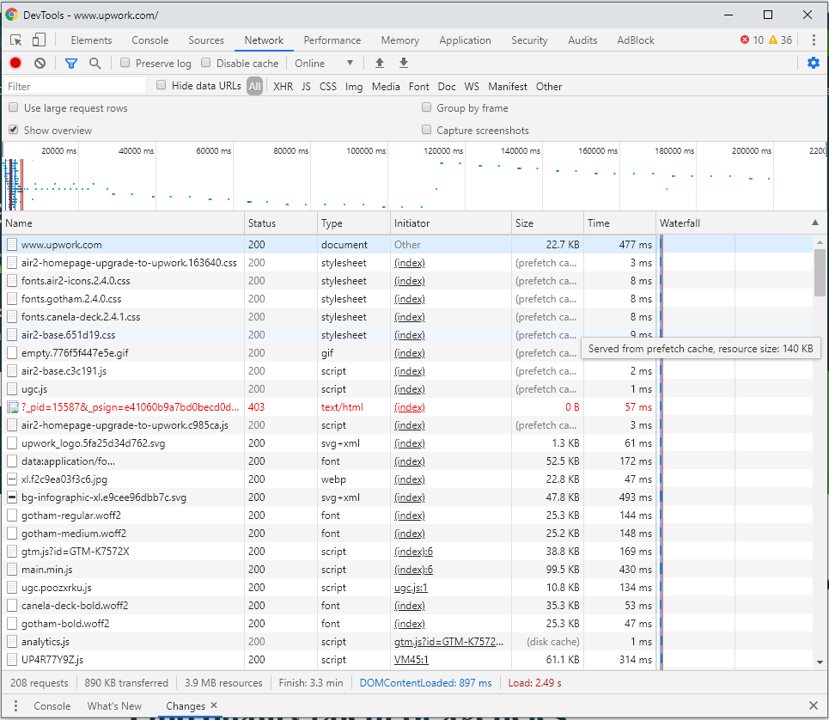

|  |  |
| --- | --- |
| Статус виконання | 204 |
| URL Адреса | https://v.atp.io/idsync/lr?id=Xc1748sHG3daNpocxV2W7Xy7oHuvfVEUaLLn2MMBz9373aL-U&;c=f09bea98-0739-11ea-9151-765d01528f46;j=5e51516b78073.0090c5e6c3db258fb.78c16ea240ef |
| Метод | GET |
| IP-адреса | 23.23.201.249:443 |
| Заголовки запиту | Accept, Accept-Encoding, Accept-Language, Referer, User-Agent, sec-fetch-site, sec-fetch-mode, cookie, scheme, path, method, authority |
| Тіло запиту | - |
| Заголовки відповіді | Access-Control-Allow-Origin, Cache-Control, Date, ETag, Expires, Vary, Via, Server, Set-cookie, Status, Strict-transport-security, Connection |
| Тіло відповіді | - |
| Mime тип заватажених даних | gif |

|  |  |
| --- | --- |
| Accept | Вказує, які типи контенту, виражені як MIME-типи, кліент може зрозуміти |
| Referer | Містить URL вихідної сторінки, з якої був виконаний перехід |
| User-Agent | Рядок, який дозволяє серверам та мережам ідентифікувати додаток, операційну систему, постачальника і версію запиту user agent |
| Connection | Визначає, чи залишається з’єднання відкритим після завершення запиту |
| Accept-Encoding | Вказує, яке кодування контенту (зазвичай алгоритм стистення) клієнт може зрозуміти |